**Лабораторна робота 4**

**Тема роботи**: Блокова модель CSS

**Мета роботи**: формувати вміння працювати з використанням CSS.

HTML:

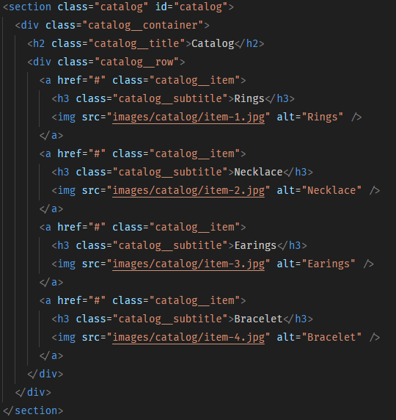

CSS:

.catalog {

padding-top: clamp(110px, 10*vw*, 260px);

.catalog__container {

}

.catalog__title {

font-size: clamp(50px, 5*vw*, 80px);

margin-bottom: clamp(60px, 5*vw*, 140px);

text-align: center;

line-height: 120*%*;

}

.catalog__row {

display: grid;

grid-template-columns: repeat(auto-fit, minmax(18.75*rem*, 1*fr*));

justify-items: center;

gap: 30px;

}

.catalog__item {

transition: 0.4*s* ease opacity;

& img {

max-width: 100*%*;

}

&:hover {

opacity: 0.6;

}

}

.catalog__subtitle {

font-size: 32px;

margin-bottom: 26px;

font-weight: 700;

}

}

Що виходить:

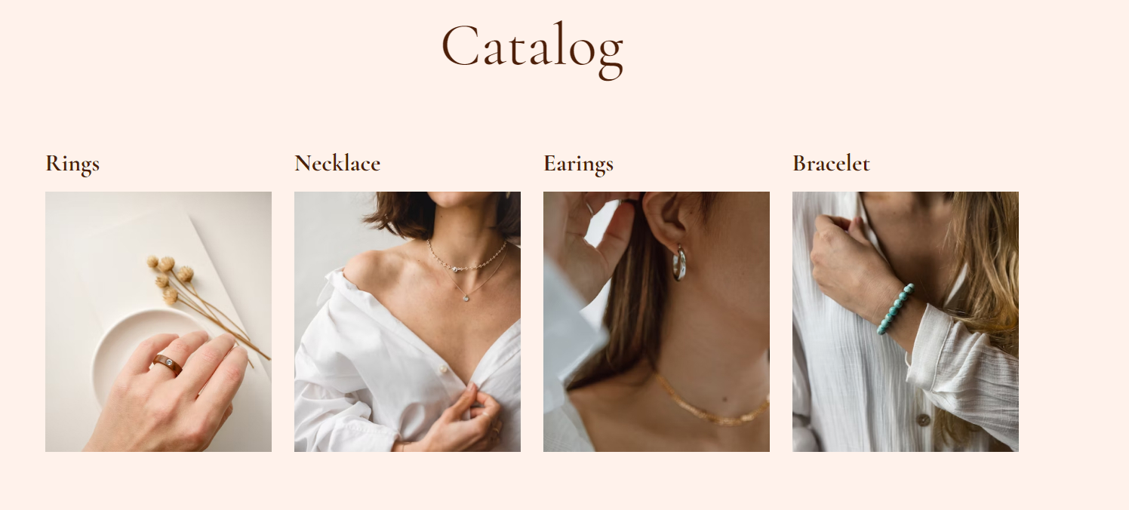

**Питання для заліку з роботи:**

1. Що таке каскадні таблиці стилів? Назвіть причини їхньої появи.

Таблиці стилів дають змогу спростити процес створення сторінок і поліпшити їх зовнішній вигляд.

2. Опишіть синтаксис CSS-правила.

body {

background: red;

}

3. Що таке селектор? Які бувають селектори?

це поле введення, в якому користувач повинен вибрати один (або кілька) параметрів, на відміну від текстового поля, в якому користувач має повну свободу дій.

4. Наведіть пріоритети виконання таблиць стилів.

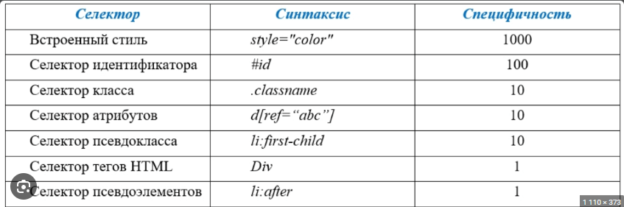

5. Опишіть способи підключення стилів.

1. Inline style
2. В болик head
3. Та зовнiшнi